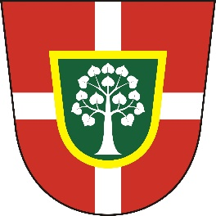**8.8.2023**

**Obec ŽLUTAVA**

**Obecně závazná vyhláška obce Žlutava č. 1/2024**

**o stanovení místního koeficientu pro výpočet daně z nemovitostí**

Zastupitelstvo obce Žlutava se na svém zasedání dne 7.8.2023 usnesením č. 6/11/2023 usneslo vydat na základě § 12 zákona č. 338/1992 Sb., o dani z nemovitostí, ve znění pozdějších předpisů (dále jen „zákon o dani z nemovitých věcí“), § 84 odst. 2 písm. h) zákona č. 128/2000 Sb., o obcích (obecní zřízení), ve znění pozdějších předpisů a § 10 písm. d) zákona č. 128/2000 Sb., o obcích (obecní zřízení), ve znění pozdějších předpisů, tuto obecně závaznou vyhlášku:

**Čl. 1**

**Místní koeficient**

Na území obce Žlutava se stanovuje místní koeficient, kterým se násobí daňová povinnost poplatníka za jednotlivé druhy pozemků, staveb, samostatných nebytových prostorů a za byty, popřípadě jejich soubory, s výjimkou pozemků uvedených v § 5 odst. 1 zákona 338/1992 Sb. o dani z nemovitostí, ve znění pozdějších předpisů **ve výši 1,5 (slovy: jedna celá pět).**

**Čl. 2**

**Účinnost**

Tato obecně závazná vyhláška nabývá účinnosti dnem 1. 1. 2024.

…………………………………… …………………………………….

Jaroslav Pekař Ing. Stanislav Kolář

místostarosta starosta

Vyvěšeno na úřední desce dne: 8.8.2023

Sejmuto z úřední desky dne: 24.8.2023